湖 南 科 技 学 院

采
购
文
件

采购项目：工程实训中心教学楼玻璃地弹门安装工程
采购形式：电子卖场竞价
采 购 人：湖南科技学院

二○二二年十二月

第一章 采购公告
一、项目概况
1.招标项目：工程实训中心教学楼玻璃地弹门安装工程
2.采购方式：电子卖场竞价采购
3.采购预算：9639.99元
二、投标人资格要求
1.具有独立法人资格并依法取得企业营业执照，营业执照处于有效期且营业执照经营范围内包含装饰装修相关内容的单位。
2.满足湖南省政府采购电子卖场相关要求。
三、联系方式
招标人：湖南科技学院
联系人：黄老师 联系电话：0746-6382238

第二章 竞价须知
一、采购项目：工程实训中心教学楼玻璃地弹门安装工程。
二、采购控制价：9639.99元。
三、工期要求：5日历天。
四、采购内容：具体采购内容见工程量清单。
五、结算标准、工期、付款程序及安全要求、违约责任等详见竞价报价表相关条款。
六、报价要求：
1.施工内容详见：具体见第四章。
2.该项目的报价=采购控制价×（1-优惠率）（具体见第三章）。
七、采购控制价：人民币玖仟陆佰叁拾玖元玖角玖分（¥：9639.99），竞价人竞价总价不得超过采购人发布的采购控制价，竞价总价超过采购控制价的为无效竞价。
八、踏勘：自行勘察。
采购文件中对施工现场的描述仅供竞价人参考,竞价人在竞价前应认真踏勘工程现场，熟悉现场的位置，以及场地使用空间、选择材料、设备、人员的进出方位等，并取得一切可能影响报价的资料，报价时充分考虑各种不可预见因素及风险，各种确属实际发生的费用都应在报价中一并考虑。成交后不得以不完全了解项目施工现场情况为借口而做出额外费用索赔或延长工期等要求，对此采购人将不作任何考虑。
竞价人现场踏勘的一切费用自理。竞价人的任何人员为了踏勘现场而需要进入采购人所管辖的场地时,需事先经采购人同意。现场踏勘中的发生的人员伤亡和财产损失由竞价人自行负责。
九、主要材料要求
成交竞价人用于该项目的主要材料必须是经国家注册的优等产品，施工前须提供相关样品（包括品牌、颜色、规格等），经采购人书面确认后才可用于该项目，如未经采购人书面确认用于该工程的，采购人有权让成交竞价人拆除，由此产生的所有费用由成交竞价人自负。
十、响应文件提交须知
参与竞价的竞价人须在电子卖场“需求响应栏”中上传响应文件，响应文件包含以下资料：
1.竞价报价表并加盖单位公章
2.营业执照

第三章竞价文件内容
一、竞 价 报 价 表

采购项目名称：

序号 | 条款内容 | 承 诺 内 容
1 | 采购控制价（元） | 9639.99 元
2 | 优惠率 | 10 %
3 | 竞价报价（元） | （大写）: 捌仟陆佰柒拾陆圆整  （小写）: ¥ 8676元
4 | 项目负责人 | 姓名：贺剑  联系电话：18074659687
5 | 质量标准 | 合格
6 | 工期 | 5日历天
7 | 质保金及质保期 | 质保金：工程总造价的 / %，质保期满无质量问题质保金不计息退还。  质保期： / 年，从工程竣工验收合格之日起计算。
8 | 付款时间 | 本工程不支付工程进度款，工程验收合格并审计结算完成后，竞价人按双方签字认可的经审定的工程结算造价开具合法有效的完税发票送采购人。采购人收到竞价人完税发票后一年内支付至总结算款的 100 ℅。
9 | 结算方式 | 按《湖南省消耗量标准》（基价表2020）进行结算，其中：  1.采购工程量清单中已有的材料单价、取费标准按采购工程量清单中的材料单价、取费标准进行调整。  2.采购工程量清单中没有的材料单价按照施工同期《永州建设造价》文件发布的材料预算价格计价，《永州建设造价》文件中没有的材料价格，由采购人组织相关部门对施工同期的相应材料进行市场考察定价。  3.最终结算金额以采购人审计部门审核的经双方签字认可的审计结论为准。其中，采购人审计部门的审定金额根据工程量清单、变更签证以及竞价人承诺的工程造价优惠率予以确定。
10 | 安全要求 | 竞价人在施工中应强化安全自身保护意识和施工安全管理，教育职工安全无小事，安全生产人人有责。竞价人必须为施工人员购买意外伤害保险和工伤保险，严格按照有关安全规定和技术规程施工，施工中发生的一切质量、安全事故和经济损失均由竞价人负责,采购人不负任何责任。
11 | 水、电费 | 竞价人安装水、电表，水、电费按表收取；如未安装水、电表，按双方签字认可的工程结算审定造价的3‰收取。
12 | 主要材料要求 | 竞价人用于该项目的主要材料必须是经国家注册的优等产品，施工前须提供相关样品（包括品牌、颜色、规格等），经采购人书面确认后才可用于该项目，如未经采购人书面确认用于该工程的，采购人有权让竞价人拆除，由此产生的所有费用由竞价人自负。
13 | 违约责任 | 1.竞价人未能按期完成施工的，工程每延期一天，竞价人须支付采购人违约金500元/天。  2.竞价人对采购人提出的整改意见未及时整改的，竞价人须向采购人支付违约金500元/次。  3.竞价人在分项工程、工序未经采购人现场代表验收而进入下道工序施工的，竞价人须向采购人支付违约金500元/次。  4.竞价人使用材料不符约定、以次充优、以假充真的，竞价人除更换合格材料外，还须向采购人支付违约金1000元/次。  5.竞价人在质保期内接到采购人通知后12小时内未能到场处理（以采购人电话或微信通知时间为准），竞价人须向采购人支付违约金500元/次，而且，采购人有权另行指派第三方维修，维修费用从质保金中扣除。  6.质保期内接到采购人维修通知后，累计2次未能到场维修的，采购人将竞价人列为不诚信竞价人，三年内禁止参与湖南科技学院开展的采购和招投标活动, 并保留追究其相关法律责任的权利。  以上竞价人违约责任采购人有权从最终结算金额或者质保金中扣除。
竞价人:(盖章)

法定代表人:(签字或盖章)

日期： 2022 年 12 月 27 日

二、营业执照

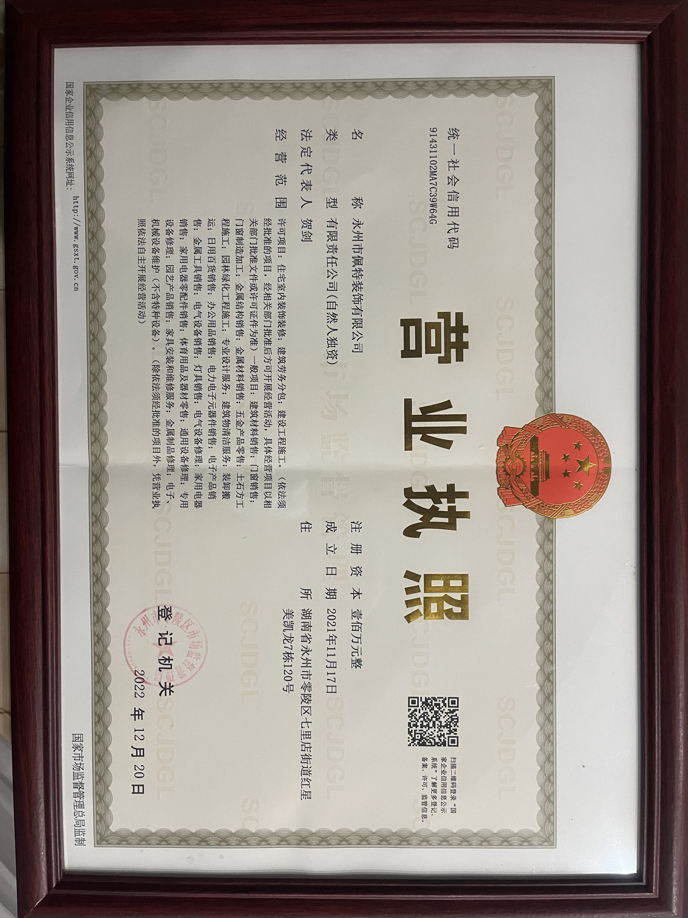

第四章 采购控制价工程量清单
